МІНІСТЕРСТВО ОСВІТИ І НАУКИ УКРАЇНИ
НАВЧАЛЬНО-МЕТОДИЧНИЙ ЦЕНТР ПРОФЕСІЙНО-ТЕХНІЧНОЇ ОСВІТИ
В СУМСЬКІЙ ОБЛАСТІ
ДЕРЖАВНИЙ НАВЧАЛЬНИЙ ЗАКЛАД
«ОХТИРСЬКИЙ ЦЕНТР ПРОФЕСІЙНО-ТЕХНІЧНОЇ ОСВІТИ»

ЇСТІВНІ КВІТИ, ЯК МОДНИЙ ТРЕНД СУЧАСНОЇ КУЛІНАРІЇ

Інформаційно-пошуковий проєкт з біології
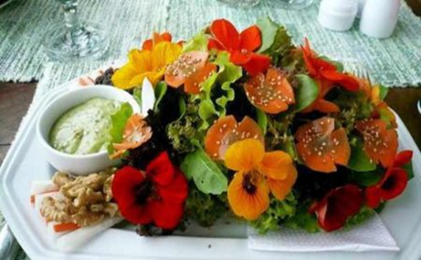

Роботу виконала:
Сталинська Поліна Костянтинівна
учениця групи 1-7
ДНЗ «Охтирський центр
професійно-технічної освіти»

Науковий керівник:
Фоменко Ольга Іванівна
викладач біології і екології
ДНЗ «Охтирський центр
професійно-технічної освіти»

м. Охтирка
2024 р.

АНОТАЦІЯ

Їстівні квіти - невід'ємний атрибут сучасної кулінарії, їх із задоволенням використовують самі імениті шеф-кухарі, повертаючись до забутих традицій, створюючи нові цікаві рецепти. Вони надають будь-якій страві особливого смаку, красивий і апетитний вигляд. Тому має сенс використовувати харчові квіти в приготуванні страв, роблячи їх більш яскравими і вишуканими. Чудова смачна їжа з пелюстків квітів заворожує не тільки своєю красою, але і неповторним смаком, який може приємно здивувати навіть скептиків.
У своїй роботі ми проаналізували корисні властивості квітів, провели аналіз наукової літератури щодо можливості використання їстівних квітів у виробництві страв та виробів у закладах ресторанного господарства, розглянули перспективи розвитку квіткової кулінарії в Україні.

ЗМІСТ

ВСТУП ………………………………………………………………………….. …4

ОСНОВНА ЧАСТИНА
1. Історія появи їстівних квітів ………………………………………………....6
2. Корисні властивості квітів ………………………………………………………7
3. Шкода вживання квітів і протипоказання ……………………………………...8
4. Які квіти їстівні у овочевих культур …………………………………………..8
5. Які квіти їстівні у квіткових культур …………………………………………10
6. Використання в кулінарії їстівних квітів……………………………………..16
7. 10 причин використовувати в раціоні харчування їстівні квіти ……………..18
ВИСНОВКИ ………………………………………………………………………21

СПИСОК ВИКОРИСТАНИХ ДЖЕРЕЛ …………………………………………22

ПРЕЗЕНТАЦІЯ …………………………………………………………………….23

ВСТУП

Хто знає, як би виглядало людство, яке не знає квітів ...
М. Метерлінк (бельгійський письменник)
Вивчаючи матеріали про морфологію, будову, різноманітність та значення квітів у природі та житті людини,в шкільних підручниках не зустрічаємо відомостей про те, що значна кількість цих чудових, красивих, запашних, різнобарвних частин рослинності поряд із стеблами, листками та плодами, може використовуватися людиною в їжу.
Квіти – це не лише декоративний елемент, але також багата вітамінами і смачна добавка до звичних нам традиційних страв або, навіть може бути самостійна страва. Їх перевага – це не лише яскраві кольори і зовнішній вигляд, але і цікавий аксесуар, який справить враження на всіх. Для декорування багатьох страв, і навіть у якості повноцінних інгредієнтів їх використовують у різних кухнях світу.
Актуальність проблеми. У кухнях багатьох країн додають у їжу різноманітні квіти - не лише гарно, а й смачно і корисно. Їстівні квіти усе частіше починають використовувати у своїх стравах європейські кухарі, а в Китаї їх додавали у їжу протягом тисячоліть. Страви з квітами – це не новомодна тенденція. Ще в стародавньому Римі їли квіти гладіолусів, разом з сіллю і оливковою олією.
Їстівні квіти містять велику кількість фенольних смол — речовин, у яких
вченим вже вдалося виявити протизапальну активність і які можуть зменшити
ризик розвитку серцевих та ряду онкологічних захворювань. Споживання у їжу ряду їстівних квітів, допомагає уникнути раку.
В зв’язку з цим, вивчення можливості використання їстівних квітів у
рецептурах і оздобленні страв є актуальною проблемою.
Тема проекту « Їстівні квіти, як модний тренд сучасної кулінарії»
Мета роботи полягає в обґрунтуванні ролі квітів у харчуванні людини та можливості їх використання в процесі приготування різних груп страв.

Завдання дослідження:
1.Здійснити теоретичний аналіз використання квітів в кулінарії.
2.Визначити корисні властивості квітів.
3.Навчитися правильно використовувати рослини в процесі приготування страв.
Об’єктом дослідження є різноманітність квіткових рослин.
Предметом дослідження є їстівні квіти.
Методи дослідження – проведено аналіз наукової літератури щодо можливості використання їстівних квітів у виробництві страв та виробів у закладах ресторанного господарства.

ОСНОВНА ЧАСТИНА
1.Історія появи їстівних квітів
З історичних джерел відомо, що тисячі років назад квіти почали використовувати в кулінарії. У VII ст. японці придумали ритуал - підносити один одному чашечки саке з пелюстками накришених хризантем. Так вони прагнули відвести від людини нещастя і забезпечити довголіття. Існував також звичай пити настій з квітів, стебел і листків хризантем з рисовим відваром. І зараз в Японії щоосені, в сезон цвітіння хризантем, квіти їстівних сортів не тільки прикрашають різні страви, а й використовуються як гарнір, що за смаком нагадує шпинат.
У Китаї піком популярності їстівних квітів вважається період династії Тан (618-907 рр. н.е.). У той час дівчата вживали квіти, щоб продовжити молодість.
За часів Епохи Відродження (15-17 ст.) люди почали їсти первоцвіти в тушкованому вигляді або робити з них рожеву воду. Також пелюстки гвоздики були основним компонентом лікеру Шартрез, який виготовляли монархи. А в період правління королеви Вікторії (1837-1901) були особливо популярні зацукровані фіалки в солодощах і чаях. Після відкриття Суецького каналу, коли були відкриті шляхи до Індії, квіти стали втрачати свою популярність: їх замінили незнані досі прянощі. Спочатку прянощі були доступні тільки багатим людям, але незабаром вони стали настільки популярними, що страви з квітковими пелюстками просто зникли зі сторінок кулінарних книг.
Новий виток популярності наздогнав їстівні квіти вже 80-х роках ХХ століття, але їх вже сприймали не як звичайну їжу, а як делікатес. Це пов'язано не тільки з рухом за здорове харчування і вживання екологічно чистих продуктів, але і з тим, що багато країн, слідом за Японією, змогли дозволити собі таку розкіш. Почали виникати спеціалізовані ферми з вирощування їстівних квітів. У їжу їх йде більше 45 видів. Навіть з'явилося гасло: «Від квітів, на які дивляться, до квітів, які їдять».
У наші дні до квітів знову повернулася мегапопулярность. Багато країн зараз використовують квіти - це каша з квітів в італійській кухні і пелюстки троянд в кухні Індії. Вони тільки розпочали свою ходу з садів та городів у тарілки. Так «їжа для бідних» з часом зайняла своє місце в кулінарії.
2.Корисні властивості квітів
Їстівні квіти – це делікатес та цінне джерело білків, амінокислот та антиоксидантів, які допомагають виводити шлаки з організму. Вони будуть корисні для людей, які прагнуть схуднути, оскільки, містять дуже мало калорій. Науковці виявили, що у деяких квітах більше протеїну, ніж у бананах, броколі та цвітній капусті. Вони наводять такі показники:
примули містять 10,4% протеїну;
троянди – 7,6%;
нагідки – 6,4%;
волошки – 5,8%;
жоржини – 5,9%.
Для порівняння – у брокколі та цвітній капусті виявили 3% і 1,9% протеїну відповідно.
Квіти багаті на ферменти, ефірні олії, що мають бактерицидну та протизапальну дію. Містять дубильні речовини, жирні кислоти, мікро- та макроелементи: калій, кальцій, магній, цинк та мідь та ін.
У пелюстках квітів в залежності від кольору містяться різні біологічно активні речовини:
- у жовтих та помаранчевих - каротиноїди, що сприяють утворенню вітаміну А;
- у темних квітах синього і фіолетового кольору містяться флавоноїди. Фітонциди, смоли й вітаміни також є у цих рослинах. Настурція, наприклад, лідер по вітаміну С.
З точки зору харчової цінності вони містять безліч поживних і корисних речовин, білки, вітаміни,мінерали. Більше того, вони мають величезну кількість антиоксидантів і в той же час практично не містять жирів.
Корисні властивості їстівних квітів обумовлені вітамінами, мінералами та іншими біологічно активними речовинами, які входять до їх складу. Користь організму їстівні квіти, як і будь-які інші рослини, принесуть тільки за умови, що вони були зібрані в екологічно чистій місцевості. Тому багато власників дачних ділянок воліють самостійно вирощувати їстівні квіти, які до того ж прекрасно прикрасять територію.
«Квіткова кулінарія» особливо цінна для вегетаріанців, так як кожна рослина, безсумнівно, включає велику кількість потрібних організму речовин. Так, бутони і пелюстки троянд містять вітамін С, а квіти кульбаби багаті лікарською гіркотою. Регулярне вживання квіткових десертів допоможе зміцнити імунітет, налагодити травні процеси. Бутони і пелюстки їстівних квітів містять мінімум калорій, що дозволяє ласувати смачними стравами людям, які сидять на дієтах.
3. Шкода вживання квітів і протипоказання
Та як і на будь-який продукт, у деяких людей може бути індивідуальна непереносимість або алергія на деякі квіти. Якщо ви плануєте вживати їх у їжу, то краще попередньо проконсультуватися із своїм лікарем. Алергікам потрібно уважно підбирати собі квітки для їжі.

4. Які квіти їстівні у овочевих культур
Квітки практично всіх пряно-ароматичних культур можна використовувати в їжу, ароматом і смаком вони ідентичні листю цих рослин. А їстівні суцвіття зустрічаються лише у деяких овочевих культур.
Часник
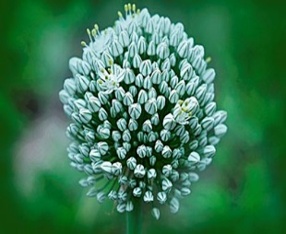
Часникові стрілки - дуже смачна квітка серед овочів. Збирають їх у «молочній» стадії, не допускаючи випрямлення квітконосу. Свіжі стрілки гарні в гострих закусках і салатах. Можна зберігати їх на зиму в консервації, пов'язуючи в пучки.
Вишуканим блюдом стануть обсмажені протягом декількох хвилин на вершковому маслі стрілки. Вони не мають характерної гостроти, дуже смачні і корисні. Квіткові стрілки можна заморожувати на зиму і додавати до тушкованим овочам.

Цибуля
Квітки цибулі мають м'який, ніжний цибулевий смак. Їх можна додавати в салати, використовувати для прикраси блюд. Квіти використовують для приготування соусів, закусок, вони надають сиру приємний післясмак. Кожен вид цибулі має власний смак і аромат.
Редис
Редис, що викинув стрілку, не обов'язково висмикувати і складати в компост: можна дочекатися цвітіння культури і доповнювати страви дрібними білими квітками. Вони мають характерний гоструватий перцевий смак. Їх додають в свіжі салати і закуски для додання їм гостроти і пряної нотки.
Гарбуз, кабачок
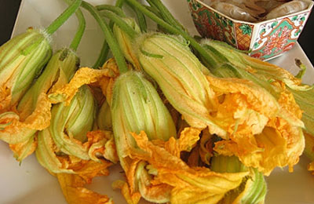
Квіти гарбуза і кабачка теж можна використовувати в кулінарії. Особливо гарні пустоцвіти: вони містять більшу кількість цукрів. Великі жовті або помаранчеві квіти збирають в день розкриття, обов'язково видаляють колючки і тичинки. Зібрані квіти промивають, фарширують сиром або фаршем з прянощами, обсмажують в кляр. М'який овочевий смак страви припаде до смаку кожному. Можна використовувати квітки і свіжими, додаючи їх в літні салати.
Брокколі, цвітна капуста
Якщо упущено час збору головок цвітної капусти або брокколі не обов'язково позбавлятися від рослин. Їх жовті або білуваті суцвіття теж дуже смачні. Зрізані головки розбирають на невеликі шматочки і тушкують з іншими овочами. Добре вони поєднуються з м'ясом, рисом та ін.

Бобові
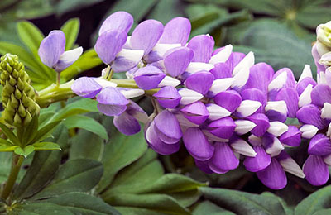
Квітки вогняно-червоної квасолі і гороху в свіжому вигляді не тільки смачні, але і корисні. Їх додають в салати, до тушкованих овочів, м'ясних і рибних страв. Підійдуть вони навіть для приготування десертів: зацукровані і в желе.

5. Які квіти їстівні у квіткових культур
Серед квіткових культур їстівних представників набагато більше. Всі вони мають особливий смак і приємний аромат, тому такі хороші в кулінарії.
То ж розглянемо квітки нашої місцевості, що використовують у процесі приготування страв.
Біологічна класифікація
Царство: | Рослини (Plantae)
Клада: | Судинні рослини (Tracheophyta)
Клада: | Покритонасінні (Angiosperms)
Клада: | Евдикоти (Eudicots)
Клада: | Розиди (Rosids)
Порядок: | Капустоцвіті (Brassicales)
Родина: | Красолеві (Tropaeolaceae)  Juss. ex DC.
Рід: | Красоля (Tropaeolum)
КРАСОЛЯ ВЕЛИКА (TROPAEOLUM MAJOR L.) – однорічна трав’яниста рослина з родини красолевих. Стебло гіллясте. Трохи витке, до 2 м завдовжки. Листки чергові, з довгими черешками і щитоподібними пластинками. Квітки неправильної форми, оранжевого кольору, з криваво-червоними смужками. Чашечка забарвлена в червонуватий колір, п’ятироздільна, зі шпорою біля основи, з п’ятьма пелюстками. Плід розпадається на три однонасінні часточки, що мають м’ясистий зморшкуватий оплодень.
Дія: сечогінна, депуративна, вітамінна.
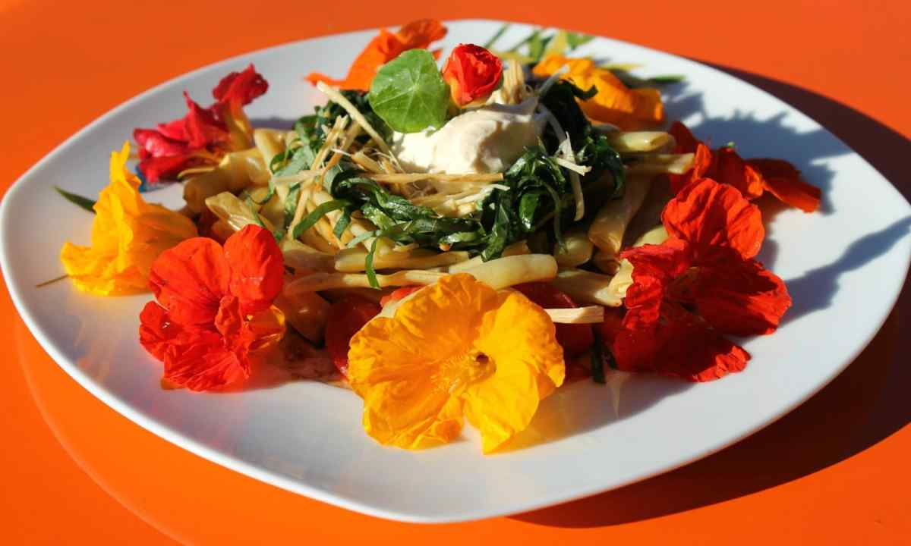
Використовуються в кулінарії квіткові кошики і язичкові квітки. Вони містять ефірну олію, флавоноїди, вітамін С. Має пряний солодкий смак, чимось схожий з крес-салатом та перцем і має пряний післясмак. Її використовують для запіканок, мусів. Також додають в салати, холодні закуски, до сирів, відкритих запіканок та бутербродів. Квітки настурції – можна фарширувати сумішшю корнішонів, сиру, петрушки і сметани та подати з соусом з лайма. До речі, красоля велика повністю їстівна рослина. Паростки додають у салати, а пуп’янки маринують замість каперсів.
Настурція раніше вважалася «монастирським квіткою», так як її вирощували в садах монастирів, а кулінарні рецепти з її додаванням ретельно зберігали від сторонніх і вона вважалася квіткою довголіття. Настурція збуджує апетит, добре впливає на травну систему.
Біологічна класифікація
Царство: | Рослини (Plantae)
Клада: | Судинні рослини (Tracheophyta)
Клада: | Покритонасінні (Angiosperms)
Клада: | Евдикоти (Eudicots)
Клада: | Айстериди (Asterids)
Порядок: | Айстроцвіті (Asterales)
Родина: | Айстрові (Asteraceae)
Підродина: | Цикорієві (Cichorioideae)
Рід: | Кульбаба (Taraxacum)
Вид: | Кульбаба лікарська (T. officinale)
Біноміальна назва
Taraxacum officinale
КУЛЬБАБА ЗВИЧАЙНА (лат. Taraxacum officinale) – рослина заввишки 10-40 см з довгим стрижневим, гіллястим коренем. Головний корінь відносно товстий, зазвичай вертикальний, малогіллястий. Стебла квіток безлисті, порожнисті, зверху павутинясті, закінчуються поодинокими кошиками.Листки (до20 см завдовжки) у прикореневій розетці, численні, притиснуті до ґрунту або висхідні, зісподу опушені або голі, стругоподібні, перистолопатеві або перистороздільні з широкотрикутними вниз спрямованими частками, часто з рожевою середньою жилкою. Кошики великі (20-25 мм завдовжки, 7—10 мм заввишки) з дзвоникуватою багаторядною обгорткою, зовнішні листочки якої відігнуті донизу.
Квітколоже голе, усі квітки язичкові, яскраво-жовті або світло-жовті, рідко червонуваті. Тичинок п'ять, маточка одна, стовпчик один з дволопатевою приймочкою, зав'язь нижня.Варто лише дмухнути — і вони полетять…
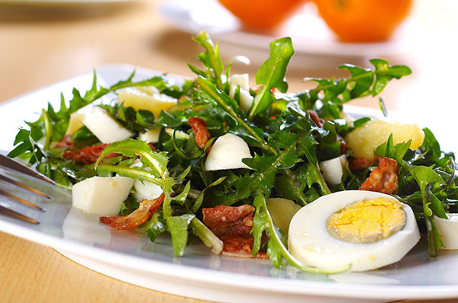
Яскраво-жовті квіти цієї рослини теж широко використовують для приготування кулінарних шедеврів. Кульбаба є родичем цикорію, він володіє вітамінним багатим складом і прекрасними смаковими якостями. Рослина містить гіркоту, яка ні в якому разі не псує блюдо, а тільки покращує смак. Квіти і листя кульбаби додають в свіжі салати. її активно їли ще з найдавніших часів. Молоді листки і стебла рослини використовують для приготування салатів і борщів, з квіток роблять варення і вино, а також «кульбабовий мед», але лише в тому випадку, якщо вони не оброблялися пестицидами.

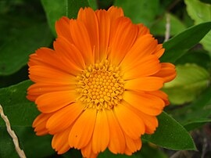
Біологічна класифікація
Царство: | Рослини (Plantae)
Клада: | Судинні рослини (Tracheophyta)
Клада: | Покритонасінні (Angiosperms)
Клада: | Евдикоти (Eudicots)
Клада: | Айстериди (Asterids)
Порядок: | Айстроцвіті (Asterales)
Родина: | Айстрові (Asteraceae)
Рід: | Нагідки (Calendula)
Вид: | Нагідки лікарські (C. officinalis)
Біноміальна назва
Calendula officinalis
НАГІДКИ ЛІКАРСЬКІ (лат. Calendula officinalis) (нар. календула) — трав'янистий однорічник з прямостійним, розгалуженим вгорі стеблом, заввишки 40–70 см. Листки рослини чергові, нижні — довгасто-оберненояйцеподібні, верхні — ланцетні. Квітки — від солом'яно-жовтих до червоно-помаранчевих, зібрані у верхівкові суцвіття — кошики. Крайні квітки — язичкові, утворюють плоди, серединні — трубчасті, безплідні, має тривалий період цвітіння (з кінця червня до осінніх заморозків).
Вегетаційний період — 65–75 днів. Плід — сім'янка (насіння дрібне, маса 1000 насінин — приблизно 12 г), дозріває у серпні. Порівняно маловибаглива рослина до умов вирощування. Добре росте і розвивається на освітлених ділянках, забезпечених вологою.
У квіткових кошиках містяться
каротиноїди: каротин, лікопен, віолоксантин, цитраксантин, рубиксантин, флавохром. Надземні частини містять до 10 % календину (гіркоти).Запахом квіти календули завдячують ефірним оліям. У суцвіттях календули містяться смоли (близько 3,4 %), слиз (2,5 %), азотовмісні слизи (1,5 %), кислоти — яблучна (6-8 %) та сліди саліцилової кислоти. Квіткові кошики містять невивчені алкалоїди, в коренях виявлений інулін.
Нагідки надають страві гострий гіркувато-пряний смак, трохи різкуватий, але приємний. Їх можна використовувати взамін шафрану, так як вони дають жовтуватий відтінок. Нагідки лікарські прекрасно поєднуються з рисом, яйцями і крупами. Також їх додають в супи та другі страви, соуси та напої. Нагідки лікарські додають у салати, оскільки добре поєднуються з овочами, але після додавання оцтової заправки їх необхідно перемішати, інакше вони потемніють. Багаті на каротин дрібні пелюстки жовтогарячого кольору у багатьох країнах додають перед подачею на стіл до сирів, м’ясних та рибних страв, макаронних виробів, а також як наповнювач для сирного крему та вершкового масла, чудово виглядають у салатах і просто на бутербродах. Для надання страві оранжевого кольору нагідки лікарські додають до бульйону і кондитерських виробів.
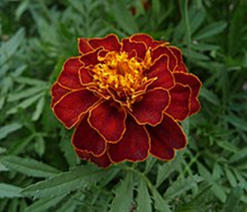
ЧОРНОБРИВЦІ (Tagetes), оксами́тець- рослина утворює досить щільні кущі різної висоти. Існують різновиди від 20 до 120 сантиметрів заввишки. Давно одомашнена, переважно культивується як декоративна культура. Численні гібридні форми мають квіти різних відтінків від світло—жовтих до насичено жовтогарячих і коричневих. Суцвіття складне, має і купчасті форми. Період цвітіння в Україні — від червня до жовтня. Квіти мають специфічний аромат, запилюються комахами.
Плід — щільно сплюснутий, видовжений. В одному грамі насіння від 280 до 700 насінин. В сухому приміщенні насіння зберігає схожість до 3-4 років.
Квітки чорнобривців додають в тісто, соуси і сир. Вони поєднуються з м'ясними та рибними стравами, супами. Підійдуть чорнобривці для приготування настоянок і пряного масла. Заготовити суцвіття на зиму можна про запас, висушивши їх і уклавши в банки.

Біологічна класифікація
Царство: | Рослини (Plantae)
Клада: | Судинні рослини (Tracheophyta)
Клада: | Покритонасінні (Angiosperms)
Клада: | Евдикоти (Eudicots)
Клада: | Айстериди (Asterids)
Порядок: | Айстроцвіті (Asterales)
Родина: | Айстрові (Asteraceae)
Підродина: | Айстрові (Asteroideae)
Надтриба: | Helianthodae
Триба: | Tageteae
Рід: | Чорнобривці (Tagetes)  L.

Бузок звичайний (лат. Syringa vulgaris) – потрібно вживати в їжу дуже обережно. Рослина отруйна і може викликати розлад шлунку. Квітка має трав’яний присмак і чудовий запашний аромат. Одні сорти використовують для виготовлення морозива і сиропу для коктейлів. Інші – в стравах з курятини або фруктових салатах, можна з бузку і варення варити.
Герань запашна (лат. Pelargonium odoratissimum) (нар. пеларгонія, калачики)– квітками та пелюстками герані запашної можна посипати всілякі десерти, використовувати їх у різноманітних прохолоджувальних напоях та коктейлях, заморожувати у кубиках льоду, використовувати для ароматизації тушкованих та запечених яблук і груш. Зацукровані пелюстки герані запашної також використовують кондитери для декорування десертів, тортів та тістечок. Листки зазвичай використовуються для підсилення аромату солодким кремам, цукру, варенням. Можна використовувати для декору, наприклад, викласти на тарілку для пирогів. Пелюстки герані запашної також додають у чай. В кулінарії всього світу, її додають у салати, супи і м’ясні страви. А алкогольні напої, такі як бренді, горілка, стають вишуканими при додаванні в них листків ароматної рослини. Вона володіє антибактеріальними властивостями. Якщо покласти квітки в консервоване варення або компот – захист від грибкової цвілі забезпечений, її листки містить біологічно активні речовини – крохмаль, сахарозу, вітаміни, флавоноїди.
Жасмин кущовий (лат. Jasminum fruticans) – квітки і листки часто використовують в кулінарії, для приготування варення, джемів, ароматного, столового вина, і навіть різних салатів і морозива. Всі ці смаколики виходять надзвичайно ароматними, смачними, апетитними, з приємною, незабутньою консистенцією. Можна вживати листки – вони низькокалорійні і підходять для салатів.
М’ята перцева (лат. Mentha piperita) – одна з найпоширеніших прянощів у кухнях народів усього світу. Використовуються як листки (у сирому і сушеному вигляді), так і квіткові бутони. Сушені або свіжі листки м’яти перцевої використовують у самих різних областях харчової промисловості та домашньої кулінарії. Свіже листки м’яти перцевої у кулінарії часто використовують для декорування страв, в тому числі і солодких. Вони використовуються і для приготування фруктових салатів. Їх додають до м’ясних страв (з ягнятини та баранини), також до страв з птиці. Сушена мелена м’ята перцева – популярний інгредієнт домашньої випічки (булочок, пряників, пиріжків, пирогів і печива). Вона не лише покращує смакові якості випічки, але і сприяє збільшенню терміну її зберігання Важливо дотримуватися дозування цієї пряності. Також широко застосовують у виробництві кондитерських виробів олію з м’яти перцевої. В Англії, Франції та Німеччини м’яту перцеву широко використовують як приправу до овочевих страв, особливо картоплі, бобових, огірків і томатів. Вона входить до складу багатьох соусів і пряних сумішей. З додаванням м’яти перцевої тушкують капусту, цибулю-порей, моркву і горох, вона додається в підливи для риби і м’яса, до літніх салатів, бутербродів, в овочеві та молочні супи, фарші і паштети (особливо приготовлені із субпродуктів), ковбаси. У деяких країнах вона використовується в якості добавки у сироварінні. М’ята перцева цінується у складі прохолодних напоїв в спекотну погоду, так як має охолоджуючий смак, тонізує та освіжає. Листки м’яти перцевої додають в компоти, сиропи, морси і киселі, квас, крюшони. Також м’яту перцеву використовують для ароматизації різних напоїв у лікеро-горілчаній промисловості. У кулінарному мистецтві її використовують і в якості харчового барвника.
Первоцвіт весняний (лат. Primula veris) (нар. примула) – у гастрономії використовують молоді листки, квітки які повністю розпустилися і коріння. Листки споживають в свіжому вигляді, додають у салати, печеню, перші страви, при приготуванні страв з яєць. Зелені листки первоцвіту весняного мають солодкуватий смак і приємний аромат. Сушені листки додають як приправу, яку зберігають у вигляді подрібненого порошку і яку додають до м’ясних та рибних страв. Коріння первоцвіту весняного має анісовий аромат, найчастіше його використовують як приправу.
Робінія несправжньоакація (лат. Robima pseudoacacia) (нар. акація) – «Багата і представницька квітка», підходить до дорогих десертів зі свіжими ягодами або до крем-брюле. Також можна додавати в салати.
Ромашка лікарська (лат. Chamomilla recutita) – прийнято вважати лікарською рослиною і використовувати в фармацевтиці. Але ці ніжні квітки прекрасно поєднуються в салатах, випічці, простих десертах, морозиві, штруделях та чаї. Пелюстки додають в смузі.
6. Використання в кулінарії їстівних квітів
У кулінарії їстівні квіти добре поєднуються з м’ясними та рибними стравами. Деякі квіти мають виражений пряний смак, що дозволяє використовувати їх замість приправ, інші ж більше підходять для приготування десертів.
Існують їстівні квіти, які підходять для різних цілей і можуть вважатися універсальними. Такою рослиною, наприклад, є кульбаба. Квіти кульбаби прекрасно підходять для приготування вітамінного і дуже смачного джему. Японська кухня володіє прекрасним рецептом страви з кульбаби під назвою «Нітуке». Ця страва являє собою обсмажені в олії коріння кульбаби. Попередньо коріння очищають, промивають водою і нарізають кільцями. Потім їх тушкують на маленькому вогні до готовності, коріння повинні стати м’якими. Подають страву з традиційним соєвим соусом.
Дуже смачною стравою є зацукровані квіти. Цей десерт припаде до смаку навіть вибагливим гурманам. Зібрані в екологічно чистій місцевості квіти миють і просушують на паперових рушниках. Потім збивають яєчний білок і покривають кулінарним пензлем бутони і пелюстки їстівних квітів, потім квіти посипають цукровою пудрою. Для того, щоб додати страві ще більше декоративності, цукрову пудру можна підфарбувати в тон квітки. Далі квіти сушать і застосовують для прикраси тортів, бісквітів, желе або ж як самостійне блюдо.
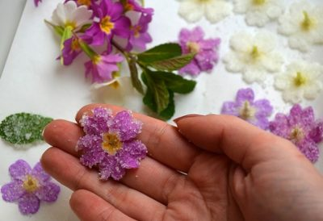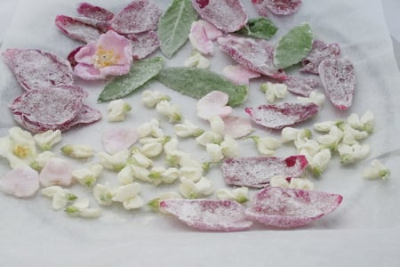
Квіти часто використовують в декоративних цілях, щоб прикрасити страву (найчастіше десерт) перед подачею на стіл. Для прикраси квіти збирають рано вранці: так в них збережеться більше вологи, і квіти довше будуть виглядати свіжими.
Також квіти можна використовувати для ароматизації цукру. Для цього достатньо покласти кілька пахучих бутонів в цукорницю. Пелюстки їстівних квітів відмінно підійдуть для приготування ароматного льоду, який можна буде додавати в різні напої.

7. 10 причин використовувати в раціоні харчування їстівні квіти
Так чому ж у раціоні харчування необхідно використовувати їстівні квіти? Опрацювавши літературу ми визначили 10 причин їх застосування:
1.Натуральний інгредієнт природи
Квіти створені природою, а не штучним шляхом. Їстівні квіти - дар природи, який володіє корисними властивостями, надає оздоровчий ефект.
2.Покращують зовнішній вигляд страви
Любителі кулінарії вже давно розробляють і моделюють рецепти, створюють красу, вишуканість, індивідуальність і привабливість страв. Використання їстівних квітів в якості прикраси страви - найкраще рішення кулінарії.
3. Моделюють смак і аромат
Крім поліпшення зовнішнього вигляду страви, квіти дивують неповторними ароматами і різними смаками, викликають відчуття гіркого, кислого, солодкого. Аромат і смак їстівних квітів додають до їжу любов і пристрасть. У продуктових виробах квіткові аромати представлені лавандою, трояндами, гібіскусом, лілією, жасмином і іншими.
4. Формують форму і колір страви
Багато любителів кулінарного світу крім прикраси страви, додання аромату і смаку їстівні квіти використовують для створення рецептоів гармонійної форми, намагаючись зберігати при приготуванні колір натурального інгредієнта від природи.
5. Вносять новизну, різноманітність поєднання продуктів і свого раціону
Багато людей володіють великою любов'ю до їжі, не хочуть вживати нудну і несмачну їжу. Організм вимагає новизни і різноманітності. Ось їстівні квіти в поєднанні з спогляданням краси, відчуттям аромату внесе цілу номенклатуру новизни і надасть можливість урізноманітнити раціон харчування.
6.Зміцнюють здоров'я, імунітет
Здоров'я і здоровий спосіб життя в сучасному світі набули особливих фарб. Їстівні квіти не тільки радують око, але допоможуть провести велику оздоровчу компанію тіла. Склад квітки містить багато корисних речовин, які позитивно впливають на здоров'я людини, імунітет. Вони здатні укріпити як фізичне, так і душевне здоров'я.
7.Покращують настрій
Краса квітів, пахощів, зовнішній вигляд, його форма, не залежно в природі або у їжі завжди пробуджує реально позитивні емоції, надає потужний вплив на внутрішній позитивний стан, несуть радість серцю, пробуджують посмішку, тим самим покращують настрій.
8.Надихають, спонукають
Квіти - багатство, дарування природи. Чудова, неповторна краса живого світу надихає і мотивує на моделювання шедеврів, розробку нового меню, індивідуальних авторських рецептів та проектів. Їстівні квіти чудові, вишукані, граціозні, красиві інгредієнти природи надихають художників, поетів, архітекторів, просто талановитих і звичайних людей на творіння ексклюзиву.
9.Розвивають творчість, креативність
Краса квітів, різноманітність і неповторність форм, розмірів пелюсток, маточок і тичинок, створена природою, формує бажання творити. Позитивний емоційний стан несе до різних творчих ідей. Намагаємося експериментувати, починаємо створювати власні, ексклюзивні творіння.

10.Розвивають знання
Інтерес суспільства до здорового харчування рослинного, гарного, позитивного способу життя, особливої любові до оригінального харчування тягне до обізнаності нових продуктів рослинного походження, квітів їстівних і шкідливих для людини і на планеті, потребує в цій області визначених знань. Створюючи здорове, корисне, ексклюзивне меню кухарі вивчають склад і властивості продуктів, їстівних квітів, формують образ краси, модні акценти, стиль, тим самим розширюють знання.Кулінарний світ використовує їстівні квіти для приготування напоїв, десертів, салатів, перших і других стравах в якості приправ.

ВИСНОВКИ
Звичайно, у сучасному світі використовувати квіти в харчуванні незвично і характерно для гурманів. У нашому дослідженні обґрунтовано роль квітів у харчуванні людини, яка полягає у можливості їх використання в процесі приготування різних груп страв. Вони додадуть свіжого розмаху та внесуть у страви незвичайні аромати та смаки.
Безумовно використання їстівних квітів вносить новизну, різноманітність поєднання продуктів і свого раціону. Квіткова кулінарія стала дуже популярним напрямом. Страви з квітів подають у вишуканих ресторанах. На думку шеф-кухарів, салати, соуси, гарячі страви, м’ясо, десерти вдало поєднуються з різними їстівними квітами. Яскравими суцвіттями завжди можна прикрасити страву: покласти лавандову гілочку на край тарілки або обсипати торт пелюстками хризантем.
Не потрібно боятись експериментувати, куштувати незвичне та цікаве, відкривати нові смаки, творити власні шедеври на сучасних кухнях. Адже, крім оригінальних смакових якостей, багато квітів володіють лікарським ефектом. Не потрібно боятись куштувати нові смаки, потрібно експериментувати і готувати страви різноманітними і незвичайними. Адже приготування їжі – це творчий процес, де можна експериментувати в пошуках нових смаків і незвичайних поєднань.
Кулінари користуються незвичною технікою прикрашання страв квітами, їх заморожують в кубиках льоду, цукру для десертів, складають неймовірні композиції для декору звичайної страви. Саме тому, їстівні квіти в поєднанні зі спогляданням краси, відчуттям аромату внесуть цілу номенклатуру новизни та нададуть можливості урізноманітнити раціон харчування та додати страві особливих фарб.

СПИСОК ВИКОРИСТАНИХ ДЖЕРЕЛ
1.Їстівні квіти.URL: https://flower-shop.com.ua/ua/edible-flowers
2.Кондитерський лікбез. Їстівні квіти в десертах.URL:
http://technol.donnuet.edu.ua/en/9-bloh/109-konditerskij-likbez-jistivni-kviti-vdesertakh.html
3.Їстівні квіти: види і використання в кулінарії та лікуванні.URL:
https://www.ilady.in.ua/2016/05/istivni-kvity.html#2

ПРЕЗЕНТАЦІЯ

